2016里约奥运会模块

1. 运动员信息

如下图两张图表及对应部分代码

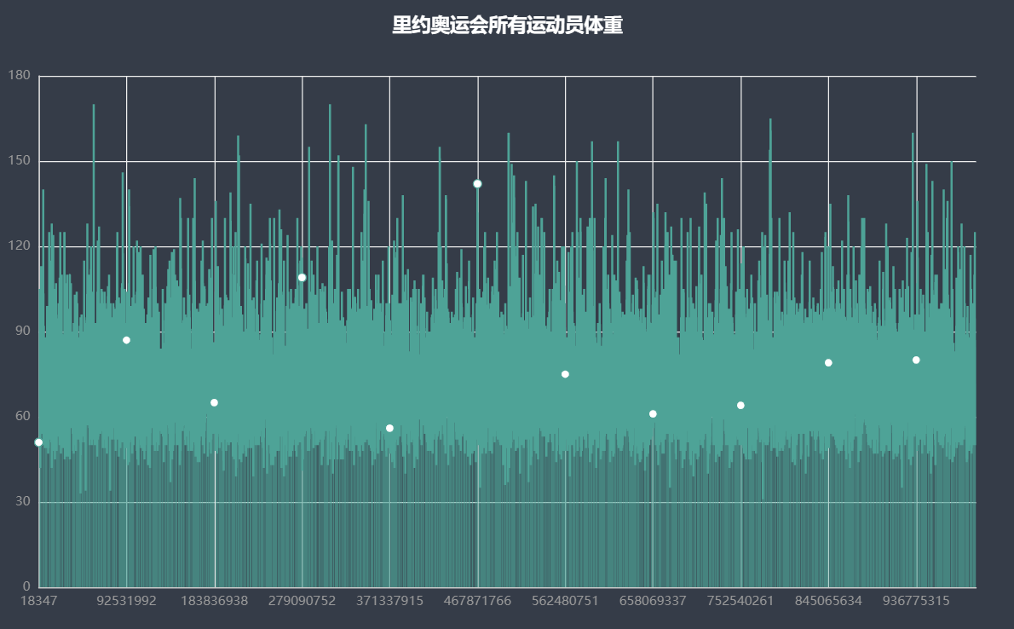

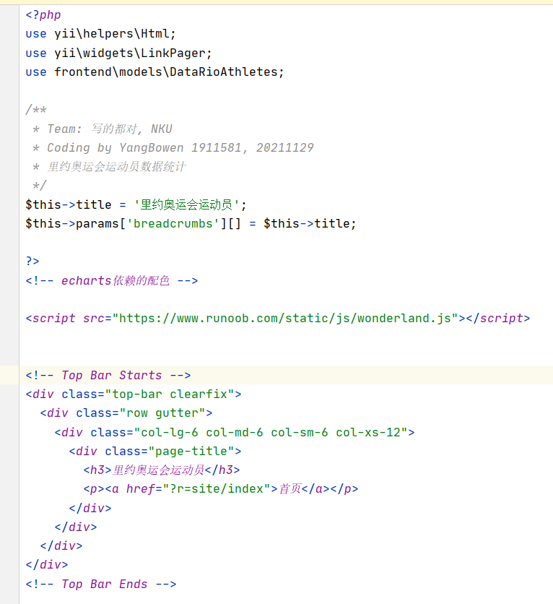

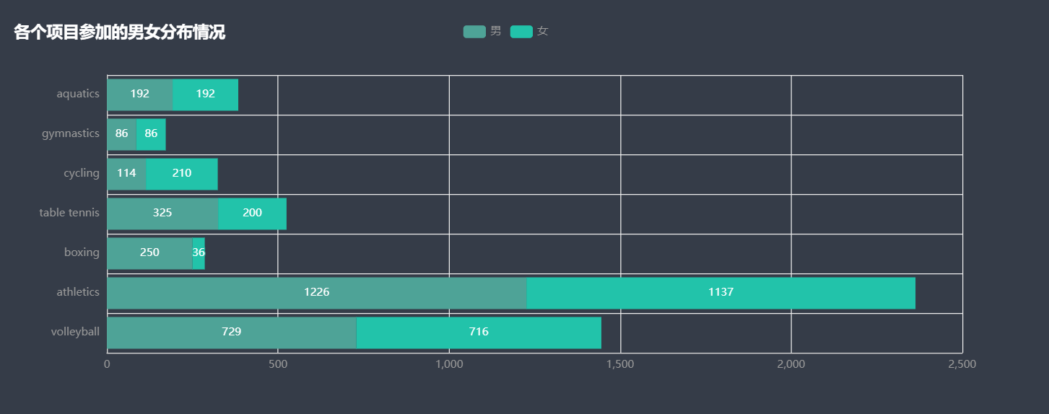

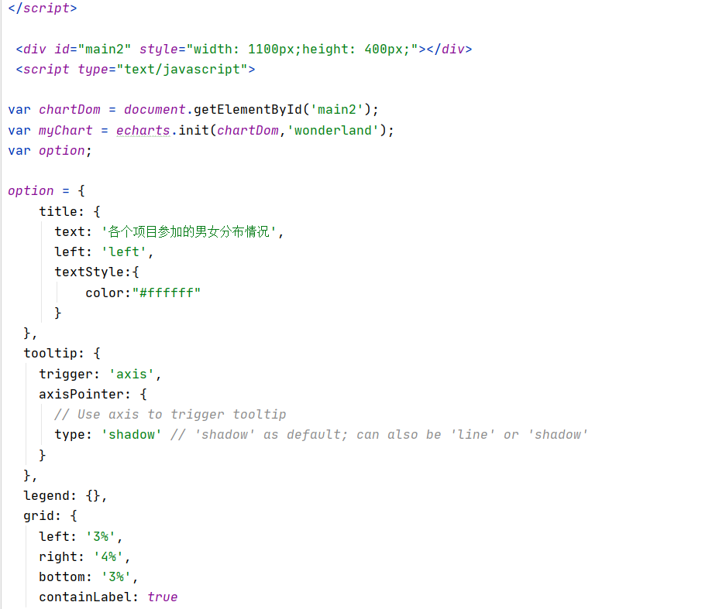

1. 项目信息

如图所示国家运动员数量统计扇形图及部分代码

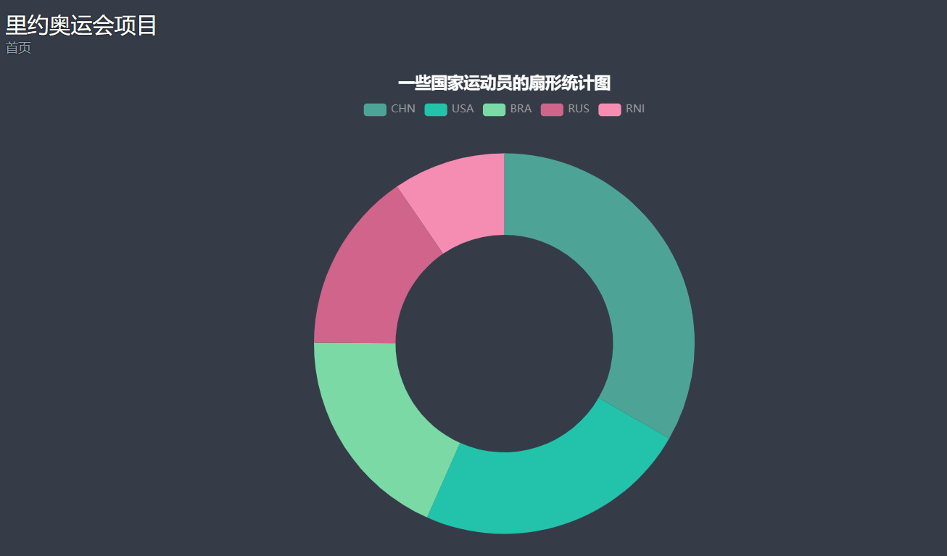

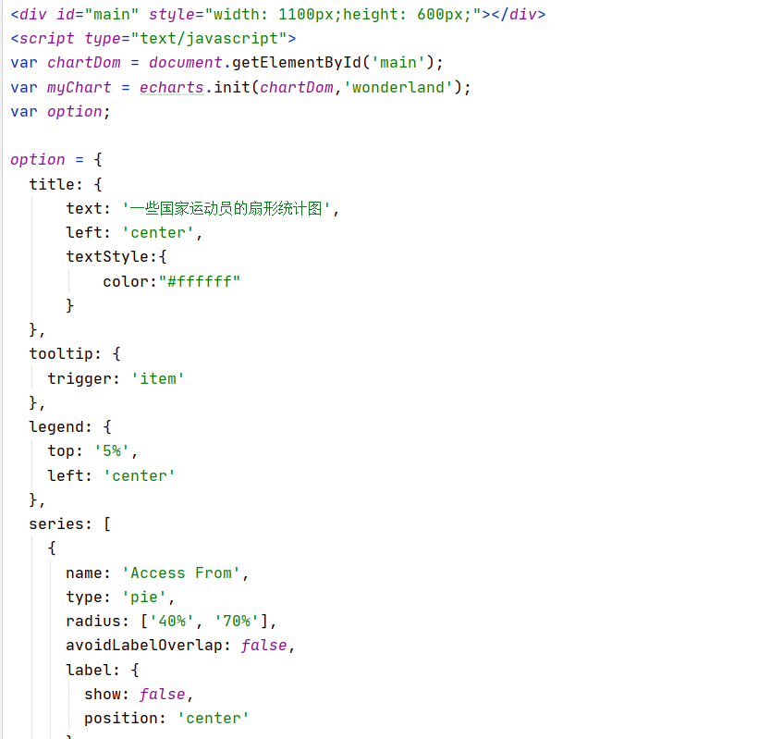

1. 其中数据处理利用了data_rio_event和data_rio_athlete数据表
2. 对数据的使用在controller下利用SQL语句等进行筛选，得到所需内容，在图表中使用。